Keď vtáčik pije (a prečo naozaj nepije vodu)
(Učiteľský list)
Téma: Termodynamika – tlak plynov, skupenské premeny
Cieľ: Objasniť termodynamický princíp fungovania hračky „drinking bird“.
Žiaci pomocou pozorovania termografického videa a videa reálneho objektu analyzujú, na akých fyzikálnych princípoch funguje „pijúci vtáčik“. Spoznajú, že ide o cyklický dej, ktorý prepája vyparovanie, zmenu tlaku plynu, kondenzáciu a pohyb. Naučia sa opísať sled krokov a uvedomiť si, že celá činnosť je založená na zákone zachovania energie.
Veková skupina: Fyzika pre 2.ročník SŠ (Téma: Ideálny plyn, termodynamika )
Časová dotácia: 1 vyučovacia hodina (45 min)
Pomôcky a technika: pracovný list pre každého žiaka, video „Vtáčik“ (QR kód v PL alebo premietanie cez dataprojektor), dataprojektor
Metodické odporúčania:
- Videá je vhodné premietať cez dataprojektor.
- Aktivitu odporúčame zaradiť na konci témy vyparovania a tlaku plynov, pretože hračka „drinking bird“ slúži ako ideálny komplexný príklad prepojenia viacerých javov.
- Prvú časť PL (otázky o zložení, hypotézy) odporúčame nechať žiakov riešiť v skupinách, aby si žiaci tak rozvíjali vedecké myslenie.
- Pri opise fyzikálneho pozadia je vhodné pomôcť žiakom vysvetlením pojmov: tlak pár, kondenzácia, posun ťažiska.
Podnety na diskusiu / rozšírenie:
- Čo spôsobuje, že celý cyklus začne znova?
- Prečo je hlavičke textília? Ako súvisí s vyparovaním?
- Ako by sa správal vtáčik vo veľmi suchom/vlhkom prostredí?
- Ako by fungoval, keby sme zmenili kvapalinu v brušku?
- Vedel by si vytvoriť iný model, ktorý využíva rovnaké princípy?
Riešenie PL:
V riešení pracovného listu uvádzame predpokladané odpovede od žiakov.

Keď vtáčik pije (a prečo naozaj nepije vodu)
(Učiteľský list)
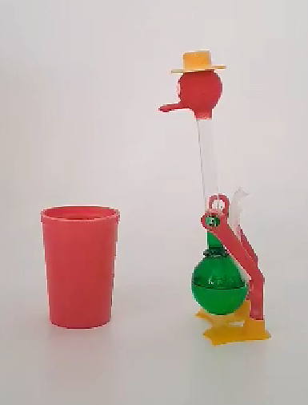
- „Drinking bird“ je záhadná hračka, ktorá sa neustále kolíše dopredu a dozadu, akoby vtáčik pil vodu. Funguje však len vďaka fyzikálnym zákonom – žiadna batéria, žiaden motor!

- Pozri sa na obrázok hračky. Z čoho je hračka zložená?
Zo sklenených baniek (hlava a bruško), ktoré sú navzájom spojené tenkou sklenenou trubičkou. Hlava je potiahnutá textíliou, v brušku je kvapalina. Celá hračka je uchytená na otočnej osi, ktorá umožňuje kývavý pohyb.
- V brušku vtáčika je kvapalina – dichlórmetán. Prečo sa podľa teba nepoužíva voda? (Tip: Zisti si informácie o dichlórmetáne).
Dichlórmetán má nízku teplotu varu a rýchlo sa vyparuje už pri izbovej teplote. Voda sa vyparuje príliš pomaly, takže by nestačila dostatočne ochladiť hlavu vtáčika a spustiť cyklus. Okrem toho má dichlórmetán vyšší tlak pár, takže citlivejšie reaguje na zmeny teploty a umožňuje plynulý pohyb hračky.
- Hlava vtáčika je potiahnutá textíliou. Je to podľa teba dôležité? Svoju odpoveď zdôvodni.
Áno, je to dôležité. Textília nasáva vodu z pohára a udržiava hlavičku vlhkú. Odparovanie vody z jej povrchu spôsobuje ochladzovanie, čím sa znižuje tlak pary v hlave vtáčika. Tento rozdiel tlakov spúšťa celý cyklus.
- Myslíš si, že prostredie (teplota, vlhkosť vzduchu...) ovplyvní fungovanie hračky? Ako?
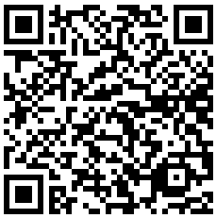
Áno, prostredie má vplyv na fungovanie hračky. Teplota a vlhkosť vzduchu ovplyvňujú rýchlosť vyparovania. V teplom a suchom prostredí sa voda vyparuje rýchlejšie, takže sa cyklus pohybu zrýchli. Vo vlhkom alebo chladnom prostredí sa voda vyparuje pomalšie, takže sa cyklus pohybu spomalí.
SCAN ME
- Pozri si video „Vtáčik“ (prístup cez QR kód).

- Vo videu si mohol pozorovať, že kvapalina stúpa trubičkou do hlavy vtáčika. Čo spôsobilo tento pohyb?
Ochladenie hlavy spôsobené vyparovaním → tlak v hlavičke klesne → rozdiel tlakov medzi bruškom a hlavou → kvapalina je vytlačená nahor tenkou trubičkou.
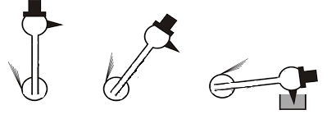
- Do obrázka dokresli, ako sa správa kvapalina v rôznych fázach pohybu vtáčika.
- V nasledujúcich vetách je opísaný celý „pitný cyklus“ vtáčika. Očísluj ich od 1 po 7, ako idú za sebou.
Po prevrátení vtáčika, sa koniec trubice v spodnej časti nachádza nad povrchom kvapaliny, čo umožňuje vyrovnanie tlakov v oboch bankách. | 6
Voda z povrchu hlavy sa vyparuje, tým sa znižuje teplota výparov vo vnútri hlavy a časť z nich kondenzuje. | 2
Vyšší tlak pár v spodnej časti, brušku vtáčika, vytláča kvapalinu hore trubicou do oblasti s nižším tlakom. | 4
Zobák vtáčika sa namočí a vďaka textílii pokrývajúcej jeho hlavu je mokrá celá hlava. | 1
Ako kvapalina stúpa, ťažisko vtáčika sa posúva a vtáčik sa prevracia. | 5
Kvapalina steká späť do spodnej banky, tlak sa vyrovná a váha kvapaliny v spodnej banke vráti vtáčika do vertikálnej polohy. | 7
Teplota sa znižuje, množstvo pary sa znižuje, teda znižuje sa aj tlak v hlave vtáčika (podľa stavovej rovnice ideálneho plynu). | 3

- Zamysli sa a skús predpovedať.
- Kedy by vtáčik podľa teba prestal „piť“?
Vtáčik prestane „piť“, keď sa voda z jeho hlavy prestane vyparovať → hlava sa neochladí → tlak sa nezmení → kvapalina sa nepresunie do hlavy (t.j. ak je hlava suchá, prostredie príliš vlhké alebo chladné).

- Zmenila by sa jeho rýchlosť pohybu, ak by sme zmenili teplotu vody v pohári? Ako?
Áno, zmenila. Teplejšia voda urýchľuje vyparovanie, čím sa cyklus pohybu zrýchli. Naopak, chladnejšia voda spomaľuje vyparovanie, čo môže celý pohyb spomaliť alebo úplne zastaviť.
- Čo by sa stalo, keby sme zahrievali bruško vtáčika teplým vzduchom? (napr. opatrné zahrievanie teplým vzduchom z fénu)
Zahrievanie bruška zvýši teplotu kvapaliny v spodnej banke, čo spôsobí nárast tlaku pary. Tento vyšší tlak vytlačí kvapalinu rýchlejšie do hlavy vtáčika, čím sa cyklus pohybu urýchli.
- Jednoducho a zrozumiteľne vysvetli kamarátovi, ako funguje táto hračka.
Vtáčik funguje vďaka odparovaniu vody z jeho hlavy. Odparovanie spôsobí ochladenie hlavy, čím klesne tlak vo vrchnej časti. Kvapalina z bruška je potom vytlačená do hlavy, čo spôsobí posun ťažiska. Vtáčik sa preklopí (nakloní dopredu) a zobák sa namoč – „napije sa“. Potom kvapalina stečie späť, tlak sa vyrovná a vtáčik sa vráti späť do rovnováhy. A tento cyklus sa neustále opakuje.

